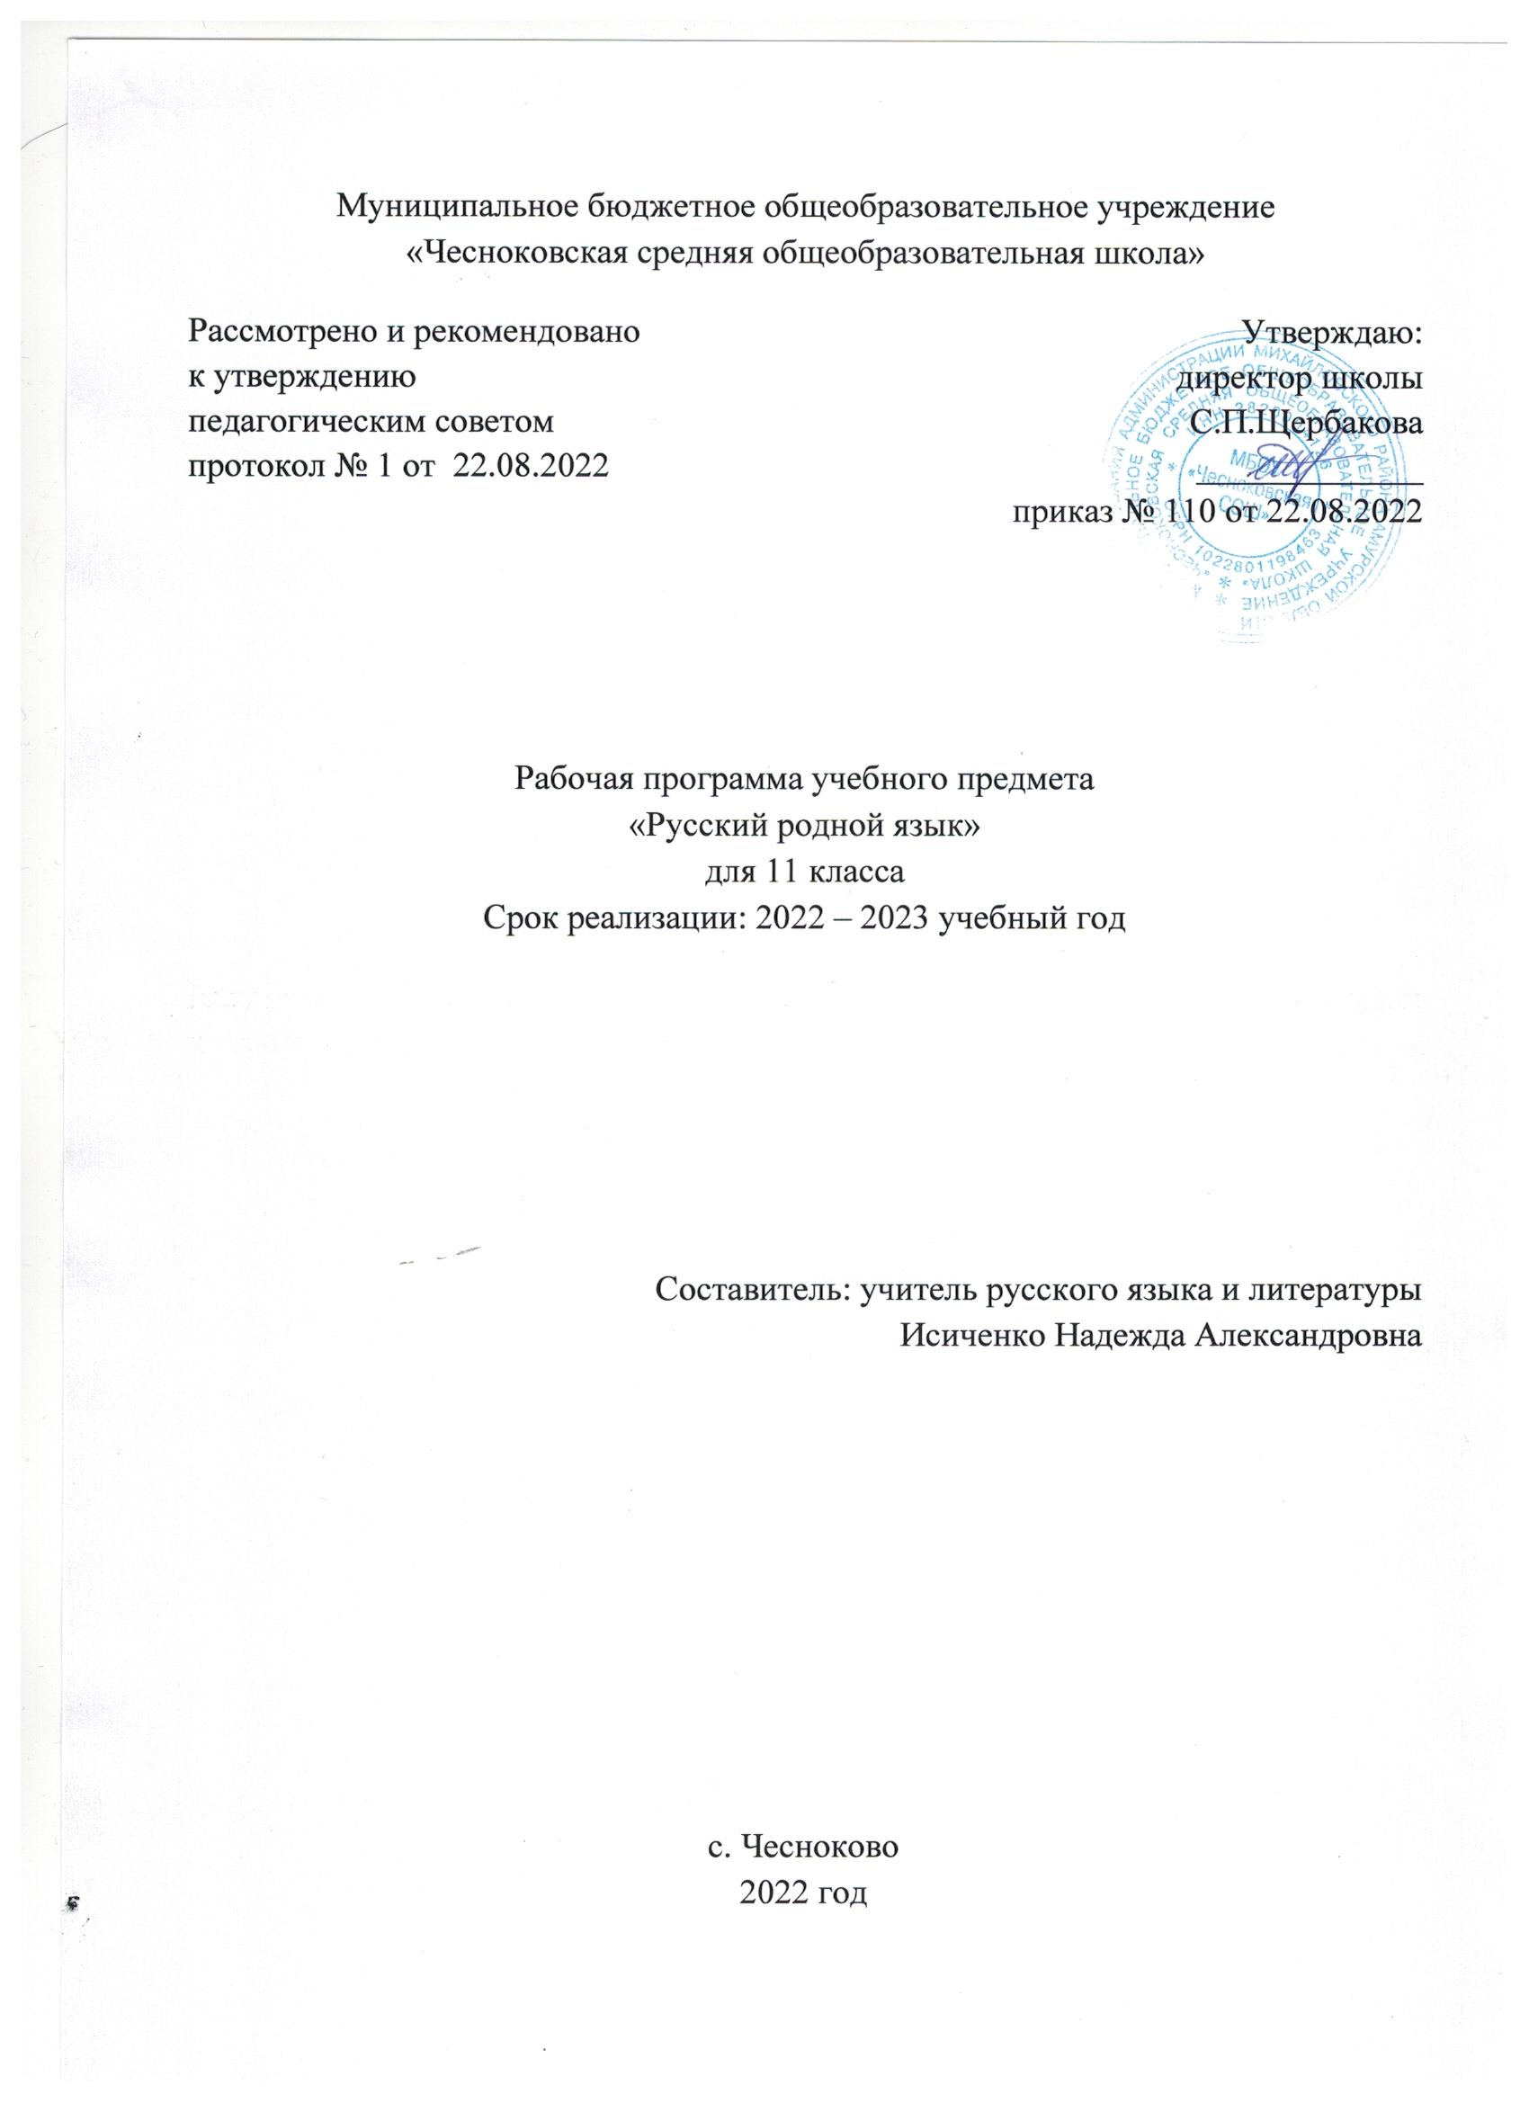

ПОЯСНИТЕЛЬНАЯ ЗАПИСКА
Рабочая программа учебного предмета «Русский родной язык» для 11 класса составлена в соответствии с
-Федеральным законом от 29.12.2012 № 273-Ф3 "Об образовании в Российской Федерации";
- Приказом Министерства образования и науки РФ от 30 августа 2013 г. N 1015 "Об утверждении Порядка организации и осуществления образовательной деятельности по основным общеобразовательным программам
- Рабочая программа разработана на основе Примерной рабочей программой по учебному предмету «Русский родной язык» для образовательных организаций, реализующих программы основного общего образования
Рабочая программа ориентирована на учебник: Русский родной язык. Алексанлрова О.М., Загоровская О.В.,Богданов С. И.,Вербицкая Л.А., Гостева Ю.Н.,Добротина И.Н., НарушевичА.Г., Казакова Е.И., Васильевых И.П - Москва, «Просвещение»,

Объем программы.
Программа рассчитана на 34 часа (34 учебных недели по 1 часу

Планируемые результаты освоения учебной программы по предмету
«Русский родной язык»
Личностные результаты
- Сформированность российской гражданской идентичности, патриотизма, уважения к своему народу, чувства ответственности перед Родиной, гордости за свой край, свою Родину, прошлое и настоящее многонационального народа России, сформированность уважения государственных символов (герб, флаг, гимн);
- Сформированность гражданской позиции как активного и ответственного члена российского общества, осознающего свои конституционные права и обязанности, уважающего закон и правопорядок;
- Обладание чувством собственного достоинства;
- Принятие традиционных национальных и общечеловеческих гуманистических и демократических ценностей;
- Готовность к служению Отечеству, его защите;
- Сформированность осознанного выбора будущей профессии, в том числе с учетом потребностей региона, и возможностей реализации собственных жизненных планов; отношение к профессиональной деятельности как возможности участия в решении личных, общественных, государственных, общенациональных проблем;
- Сформированность мировоззрения, соответствующего современному уровню развития науки и общественной практики, основанного на диалоге культур, а также различных форм общественного сознания, осознание своего места в поликультурном мире;
- Сформированность основ саморазвития и самовоспитания в соответствии с общечеловеческими ценностями и идеалами гражданского общества;
- Готовность и способность к самостоятельной, творческой и ответственной деятельности;
- Сформированность навыков сотрудничества со сверстниками, детьми младшего возраста, взрослыми в образовательной, общественно полезной, учебно-исследовательской, проектной и других видах деятельности;
- Сформированность толерантного сознания и поведения в поликультурном мире, готовность и способность вести диалог с другими людьми, достигать в нем взаимопонимания, находить общие цели и сотрудничать для их достижения;
- Сформированность способности противостоять идеологии экстремизма, национализма, ксенофобии, дискриминации по социальным, религиозным, расовым, национальным признакам и другим негативным социальным явлениям;
- Принятие и реализация ценностей здорового и безопасного образа жизни, наличие потребности в физическом самосовершенствовании, занятиях спортивно-оздоровительной деятельностью, неприятие вредных привычек: курения, употребления алкоголя, наркотиков;
- Сформированность бережного, ответственного и компетентного отношения к физическому и психологическому здоровью, как собственному, так и других людей, умение оказывать первую помощь;
- Готовность и способность к образованию, в том числе самообразованию, на протяжении всей жизни;
- Сформированность сознательного отношения к непрерывному образованию как условию успешной профессиональной и общественной деятельности;
- Сформированность нравственного сознания и поведения на основе усвоения общечеловеческих ценностей;
- Сформированность экологического мышления, понимания влияния социально-экономических процессов на состояние природной и социальной среды; приобретение опыта эколого-направленной деятельности;
- Сформированность ответственного отношения к созданию семьи на основе осознанного принятия ценностей семейной жизни;
- Сформированность эстетического отношения к миру, включая эстетику быта, научного и технического творчества, спорта, общественных отношений.

Метапредметные планируемые результаты
Регулятивные
- Самостоятельно определять цели деятельности, задавать параметры и критерии, по которым можно определить, что цель достигнута;
2. Ставить и формулировать собственные задачи в образовательной деятельности и жизненных ситуациях;
3. Выбирать путь достижения цели, планировать решение поставленных задач, оптимизируя материальные и нематериальные затраты;
4. Самостоятельно составлять планы деятельности;
5. Использовать все возможные ресурсы для достижения поставленных целей и реализации планов деятельности;
6. Выбирать успешные стратегии в различных ситуациях;
7. Оценивать ресурсы, в том числе время и другие нематериальные ресурсы, необходимые для достижения поставленной цели;
8. Организовывать эффективный поиск ресурсов, необходимых для достижения поставленной цели;
9. Оценивать возможные последствия достижения поставленной цели в деятельности, собственной жизни и жизни окружающих людей, основываясь на соображениях этики и морали;
10. Самостоятельно осуществлять, контролировать и корректировать деятельность;
11. Сопоставлять полученный результат деятельности с поставленной заранее целью;
12. Владеть навыками познавательной рефлексии как осознания совершаемых действий и мыслительных процессов, их результатов и оснований, границ своего знания и незнания, новых познавательных задач и средств их достижения;
13. Самостоятельно оценивать и принимать решения, определяющие стратегию поведения, с учетом гражданских и нравственных ценностей.

Познавательные
- Искать и находить обобщенные способы решения задач;
- Владеть навыками разрешения проблем;
- Осуществлять самостоятельный поиск методов решения практических задач, применять различные методы познания;
- Решать задачи, находящиеся на стыке нескольких учебных дисциплин;
- Использовать основной алгоритм исследования при решении своих учебно-познавательных задач;
- Использовать основные принципы проектной деятельности при решении своих учебно-познавательных задач и задач, возникающих в культурной и социальной жизни;
- Выстраивать индивидуальную образовательную траекторию, учитывая ограничения со стороны других участников и ресурсные ограничения;
- Менять и удерживать разные позиции в познавательной деятельности;
- Проявлять способность к инновационной, аналитической, творческой, интеллектуальной деятельности, в том числе учебно-исследовательской и проектной деятельности;
- Самостоятельно применять приобретенные знания и способы действий при решении различных задач, используя знания одного или нескольких учебных предметов или предметных областей, в том числе в учебно-исследовательской и проектной деятельности;
- Владеть навыками учебно-исследовательской и проектной деятельности, а именно:
- ставить цели и/или формулировать гипотезу исследования, исходя из культурной нормы и сообразуясь с представлениями об общем благе;
- оценивать ресурсы, в том числе и нематериальные (такие, как время), необходимые для достижения поставленной цели;
- планировать работу;
- осуществлять отбор и интерпретацию необходимой информации;
- самостоятельно и совместно с другими авторами разрабатывать систему параметров и критериев оценки эффективности и продуктивности реализации проекта или исследования на каждом этапе реализации и по завершении работы;
- структурировать и аргументировать результаты исследования на основе собранных данных;
- использовать элементы математического моделирования при решении исследовательских задач;
- использовать элементы математического анализа для интерпретации результатов, полученных в ходе учебно-исследовательской работы
- осуществлять презентацию результатов;
- адекватно оценивать риски реализации проекта и проведения исследования и предусматривать пути минимизации этих рисков;
- адекватно оценивать последствия реализации своего проекта (изменения, которые он повлечет в жизни других людей, сообществ);
- адекватно оценивать дальнейшее развитие своего проекта или исследования, видеть возможные варианты применения результатов;
12. восстанавливать контексты и пути развития того или иного вида научной деятельности, определяя место своего исследования или проекта в общем культурном пространстве;
13. отслеживать и принимать во внимание тренды и тенденции развития различных видов деятельности, в том числе научных, учитывать их при постановке собственных целей;
14. находить различные источники материальных и нематериальных ресурсов, предоставляющих средства для проведения исследований и реализации проектов в различных областях деятельности человека;
15. вступать в коммуникацию с держателями различных типов ресурсов, точно и объективно презентуя свой проект или возможные результаты исследования, с целью обеспечения продуктивного взаимовыгодного сотрудничества
16. Осуществлять развернутый информационный поиск и ставить на его основе новые (учебные и познавательные) задач
17. Критически оценивать и интерпретировать информацию с разных позиций, распознавать и фиксировать противоречия в информационных источниках;
18. Выходить за рамки учебного предмета и осуществлять целенаправленный поиск возможностей для широкого переноса средств и способов действия;
19. Осуществлять самостоятельную информационно-познавательную деятельность;
20. Владеть навыками получения необходимой информации из словарей разных типов;
21. Уметь ориентироваться в различных источниках информации;
22. Использовать различные модельно-схематические средства для представления существенных связей и отношений, а также противоречий, выявленных в информационных источниках;
23. Использовать средства информационных и коммуникационных технологий (далее – ИКТ) в решении когнитивных, коммуникативных и организационных задач с соблюдением требований эргономики, техники безопасности, гигиены, ресурсосбережения, правовых и этических норм, норм информационной безопасности.

Коммуникативные
- Осуществлять деловую коммуникацию как со сверстниками, так и со взрослыми (как внутри образовательной организации, так и за ее пределами), подбирать партнеров для деловой коммуникации исходя из соображений результативности взаимодействия, а не личных симпатий;
- Учитывать позиции других участников деятельности;
- Находить и приводить критические аргументы в отношении действий и суждений другого;
- Спокойно и разумно относиться к критическим замечаниям в отношении собственного суждения, рассматривать их как ресурс собственного развития;
- При осуществлении групповой работы быть как руководителем, так и членом команды в разных ролях (генератор идей, критик, исполнитель, выступающий, эксперт и т.д.);
- Координировать и выполнять работу в условиях реального, виртуального и комбинированного взаимодействия;
- Распознавать конфликтогенные ситуации и предотвращать конфликты до их активной фазы, выстраивать деловую и образовательную коммуникацию, избегая личностных оценочных суждений;
- Умение продуктивно общаться и взаимодействовать в процессе совместной деятельности;
- Развернуто, логично и точно излагать свою точку зрения с использованием адекватных (устных и письменных) языковых средств.

Предметные результаты

Выпускник научится:
- использовать языковые средства адекватно цели общения и речевой ситуации;
- использовать знания о формах русского языка (литературный язык, просторечие, народные говоры, профессиональные разновидности, жаргон, арго) при создании текстов;
- создавать устные и письменные высказывания, монологические и диалогические тексты определенной функционально-смысловой принадлежности (описание, повествование, рассуждение) и определенных жанров (тезисы, конспекты, выступления, лекции, отчеты, сообщения, аннотации, рефераты, доклады, сочинения);
- выстраивать композицию текста, используя знания о его структурных элементах;
- подбирать и использовать языковые средства в зависимости от типа текста и выбранного профиля обучения;
- правильно использовать лексические и грамматические средства связи предложений при построении текста;
- сознательно использовать изобразительно-выразительные средства языка при создании текста;
- использовать при работе с текстом разные виды чтения (поисковое, просмотровое, ознакомительное, изучающее, реферативное) и аудирования (с полным пониманием текста, с пониманием основного содержания, с выборочным извлечением информации);
- анализировать текст с точки зрения наличия в нем явной и скрытой, основной и второстепенной информации, определять его тему, проблему и основную мысль;
- извлекать необходимую информацию из различных источников и переводить ее в текстовый формат;
- преобразовывать текст в другие виды передачи информации;
- выбирать тему, определять цель и подбирать материал для публичного выступления;
- соблюдать культуру публичной речи;
- соблюдать в речевой практике основные орфоэпические, лексические, грамматические, стилистические, орфографические и пунктуационные нормы русского литературного языка;
- оценивать собственную и чужую речь с позиции соответствия языковым нормам;
- использовать основные нормативные словари и справочники для оценки устных и письменных высказываний с точки зрения соответствия языковым нормам.

Выпускник получит возможность научиться:
- распознавать уровни и единицы языка в предъявленном тексте и видеть взаимосвязь между ними;
- анализировать при оценке собственной и чужой речи языковые средства, использованные в тексте, с точки зрения правильности, точности и уместности их употребления;
- комментировать авторские высказывания на различные темы (в том числе о богатстве и выразительности русского языка);
- отличать язык художественной литературы от других разновидностей современного русского языка;
- использовать синонимические ресурсы русского языка для более точного выражения мысли и усиления выразительности речи;
- иметь представление об историческом развитии русского языка и истории русского языкознания;
- выражать согласие или несогласие с мнением собеседника в соответствии с правилами ведения диалогической речи;
- дифференцировать главную и второстепенную информацию, известную и неизвестную информацию в прослушанном тексте;
- проводить самостоятельный поиск текстовой и нетекстовой информации, отбирать и анализировать полученную информацию;
- сохранять стилевое единство при создании текста заданного функционального стиля;
- создавать отзывы и рецензии на предложенный текст;
- соблюдать культуру чтения, говорения, аудирования и письма;
- соблюдать культуру научного и делового общения в устной и письменной форме, в том числе при обсуждении дискуссионных проблем;
- соблюдать нормы речевого поведения в разговорной речи, а также в учебно-научной и официально-деловой сферах общения;
- осуществлять речевой самоконтроль;
- совершенствовать орфографические и пунктуационные умения и навыки на основе знаний о нормах русского литературного языка;
- использовать основные нормативные словари и справочники
- для расширения словарного запаса и спектра используемых языковых средств;
- оценивать эстетическую сторону речевого высказывания при анализе текстов (в том числе художественной литературы).

воспитательный потенциал каждого урока:
· устанавливать доверительные отношений между учителем и учениками, способствующих позитивному восприятию учащимися требований и просьб учителя, активизации их познавательной деятельности;
· побуждать школьников соблюдать на уроке общепринятые нормы поведения, правила общения со старшими (учителями) и сверстниками (школьниками);
· привлекать внимание школьников к ценностному аспекту изучаемых на уроке явлений, организовывать работу детей с социально значимой информацией – обсуждать, высказывать мнение;
· использовать воспитательные возможности содержания учебного предмета через демонстрацию детям примеров ответственного, гражданского поведения, проявления человеколюбия и добросердечности;
· применять на уроке интерактивные формы работы: интеллектуальные игры, дидактический театр, дискуссии, работы в парах и др.;
· организовывать шефство мотивированных и эрудированных учащихся над их неуспевающими одноклассниками;
· инициировать и поддерживать исследовательскую деятельность школьников.

Содержание учебного предмета
11 класс.
Раздел 1. Язык и культура (5 ч.)
Язык и речь. Язык и художественная литература. Тексты художественной литературы как единство формы и содержания. Практическая работа с текстами русских писателей (на региональном материале ).

Раздел 2. Культура речи (18 ч)
Основные орфоэпические нормы современного русского литературного языка. Обобщающее повторение фонетики, орфоэпии. Основные нормы современного литературного произношения и ударения в русском языке. Написания, подчиняющиеся морфологическому, фонетическому, традиционному принципам русской орфографии. Фонетический разбор.
Основные лексические нормы современного русского литературного языка
Русская лексика с точки зрения ее происхождения и употребления. Русская фразеология. Роль фразеологизмов в произведениях (с включением регионального материала). Словари русского языка. Словари языка писателей. Лексический анализ текста.
Основные грамматические нормы современного русского литературного языка
Морфологические нормы как выбор вариантов морфологической формы слова и ее сочетаемости с другими формами. Определение рода аббревиатур. Нормы употребления сложносоставных слов.
Синтаксические нормы как выбор вариантов построения словосочетаний, простых и сложных предложений. Предложения, в которых однородные члены связаны двойными союзами. Способы оформления чужой речи. Цитирование. Синтаксическая синонимия как источник богатства и выразительности русской речи.
Использование приема синтаксической синонимии в произведениях южноуральских писателей и поэтов.
Речевой этикет
Этика и этикет в деловом общении. Функции речевого этикета в деловом общении. Этапы делового общения. Протокол делового общения. Телефонный этикет в деловом общении.

Раздел 3. Речь. Речевая деятельность. Текст
Язык и речь. Виды речевой деятельности
Речевые жанры монологической речи: доклад, поздравительная речь, презентация. Речевые жанры диалогической речи: интервью, научная дискуссия, политические дебаты. Составление презентации и самопрезентации.
Текст как единица языка и речи
Признаки текста. Особенности композиции и конструктивные приемы текста.

Календарно-тематическое планирование
№  урока | Дата план | Дата  факт | Тема  урока |  | Кол-во  часов
Раздел 1. Язык и культура(5 ч)
1 | 7.09 |  | Язык – основа истории и сущность духовной культуры народа. |  | 1
2 | 14.09 |  | Язык и художественная литература. |  | 1
3 | 21.09 |  | Язык современной художественной литературы. |  | 1
4 | 28.09 |  | Проверочная работа № 1 «Язык современной литературы» |  | 1
5 | 5.10 |  | Проект. «Известные ученые – лингвисты. Их вклад в развитие русского языка». |  | 1
Раздел 2. Культура речи (18 ч)
6 | 12.10 |  | Традиционный принцип русской орфографии |  | 1
7 | 19.10 |  | Орфоэпические и лексические нормы русского языка. |  | 1
8 | 26.10 |  | Морфологические нормы русского языка. |  | 1
9 | 9.11 |  | Выбор вариантов морфологической формы слова и ее сочетаемости с другими формами. |  | 1
10 | 16.11 |  | Синтаксические нормы русского языка. |  | 1
11 | 23.11 |  | Проверочная работа № 2 «Нормы современного русского языка» |  | 1
12 | 30.11 |  | Источники богатства и выразительности русской речи. |  | 1
13 | 7.12 |  | Синтаксическая синонимия. |  | 1
14 | 14.12 |  | Изобразительно-выразительные возможности морфологических форм. |  | 1
15 | 21.12 |  | Изобразительно-выразительные возможности синтаксических  конструкций |  | 1
16 | 28.12 |  | Средства речевой выразительности в текстах различных типов речи. |  | 1
17 | 18.01 |  | Словари русского языка |  | 1
18 | 25.01 |  | Практикум «Словари языка писателей». |  | 1
19 | 1.02 |  | Влияние социальных сетей на язык. |  | 1
20 | 8.02 |  | Слоганы современной рекламы с точки зрения культуры речи. |  | 1
21 | 15.02 |  | Сочинение « Телевидение и культура речи. Единство или противоречия?» |  | 1
22 | 22.02 |  | Протокол делового общения. |  | 1
23 | 1.03 |  | Телефонный этикет в деловом общении.
Раздел 3. Речевая деятельность. Текст. (9 ч.)
24 | 15.03 |  | Текст как единица языка и речи. |  | 1
25 | 22.03 |  | Структура аргументации: тезис, аргумент. Способы аргументации. |  | 1
26 | 5.04 |  | Прямые и косвенные доказательства. |  | 1
27 | 12.04 |  | Язык художественной литературы. Прецедентные тексты. |  | 1
28 | 19.04 |  | Диалогичность в художественном произведении. |  | 1
29  30 | 26.04  3.05 |  | Прецедентные тексты. |  | 1
31  32 | 10.05 |  | Контактное и дистантное общение. |  | 1
Повторение (2 ч)
33 | 17.05 |  | Повторение изученного материала. |  | 1
34 | 24.05 |  | Промежуточная аттестация Контрольная тестовая работа |  | 1

